Содержание.
Введение................................................................................................................5
- Принцип работы мультивибратора.....................................................................5
- Обзор мультивибраторов различного типа исполнения..................................12
- Обоснование выбора схемы................................................................................27
- Расчёт мультивибратора.....................................................................................28
- Заключение...........................................................................................................31

Список литературы………………………………………………………….32

Введение.
Генераторы напряжения прямоугольной формы называют мультивибраторами. Они относятся к классу релаксационных генераторов.
Мультивибратор (от латинских слов multim—много и vibro— колеблю)—релаксационный генератор импульсов, почти прямоугольной формы, состоящий из широкополосных усилителей, охваченных ПОС, глубина которой остаётся почти постоянной в широкой полосе частот, и имеющий в петле обратной связи элементы, накапливающие энергию(например конденсатор).При наличии в петле ОС элемента, накапливающего энергию, усилитель с ПОС не имеет ни одного устойчивого состояния и генерирует периодически изменяющееся напряжение.
Различают два вида мультивибраторов: автоколебательные (не обладают состоянием устойчивого равновесия) и ждущие (обладают одним состоянием устойчивого равновесия и поэтому часто называются одновибраторы).
1.Принцип работы мультивибратора.
Принцип функционирования мультивибраторов рассмотрим на примере схемы с коллекторно-базовыми связями. Схема автоколебательного мультивибратора данного типа приведена на рис.1. Нетрудно заметить, что она фактически повторяет схему симметричного триггера. Отличие состоит лишь в том, что связи между схемами коммутации, как прямая, так и обратная, выполнены не по постоянному, а по переменному току. Это качественно меняет свойства устройства, так как в отличие от симметричного триггера у схемы нет устойчивых состояний равновесия, в которых она находится сколь угодно длительное время. Вместо этого существуют два состояния квазиустойчивого равновесия, в каждом из которых схема может находиться строго фиксированное время. Это время зависит от переходных процессов, протекающих в схеме. Поэтому в состоянии квазиустойчивого равновесия токи и напряжения элементов схемы в общем случае не остаются постоянными. Работа устройства сводится к постоянной смене этих состояний, что сопровождается формированием на выходе Напряжения, близкого по форме к прямоугольному.
Работу мультивибратора рассмотрим с использованием временных диаграмм, приведённых на рис.2. При этом транзистор будем считать безынерционным элементом, а схему мультивибратора—симметричной(R_{K1}= R_{K2}= R_{K}; C₁= C₂ =C; R_{б1}= R_{б2}= R_{б}.)
рис.1
Предположим, что в момент t₀ происходит очередное переключение мультивибратора, и транзистор УT1 попадает в режим насыщения, а УТ2 — в режим отсечки. С этого момента в схеме начинают протекать два самостоятельных процесса, связанные с перезарядом емкостей С1 и С2.
К моменту t=t₀, конденсатор С2 полностью разряжен и после насыщения транзистора VT1 начинается заряд этого конденсатора через резистор R_{K2}.
$U_{C2}=U_{П}⋅(1−e^{{−t}/{R_{K2}}C_{2}})$ (1.1)
Так как конденсатор С2 через эмиттерный переход насыщенного транзистора VT1 шунтирует коллекор-эмитторные выводы транзистора VT2, то процесс его заряда определяет скорость изменения коллекторного напряжения транзистора VT2. Полагая что процесс заряда заканчивается в момент U_{C2}=0.9U_{П}, для длительности фронта коллекторного напряжения транзистора справедливо выражение
$t_{1}−t_{0}=R_{k1}C_{1}\text{ln}\text{10}≈2\text{.}3R_{K1}C_{1}$ (1.2)
В момент t₀ ток базы транзистора Vt1 складывается из постоянного тока резистора R_{б1} и импульсного тока заряда конденсатора С2.
Поэтому сразу после насыщения ток базы VT1 существенно больше необходимого для его насыщения и напряжение эмиттерного перехода транзистора VT1 имеет максимальное значение —U_{БЭ1}. По мере заряда конденсатора С2, напряжение U_{БЭ1,} определяемой только током резистора R_{Б1}.
рис.2
Второй процесс в схеме связан с разрядом ранее заряженного почти до напряжения питания U_{П}, конденсатора С1. Этот разряд происходит через насыщенный транзистор VT1, источник питания U_{П} и резистор R_{Б2} . Так как VT1 насыщен , то U_{БЭ2}U_{C1} и VT2 надежно заперт.
Процесс разряда конденсатора С1 описывается выражением
$U_{C1}=U_{П}[2\text{exp}(−t/{R_{Б2}}С_{1})−1]$. (1.3)
Этот процесс заканчивается в момент, когда U_{C1}=0. Решая (1.3) относительно времени, для длительности разряда конденсатора С₁ получаем,
t₂ – t₀ =0.7R_{Б2}С_{1.} (1.4)
В момент времени t₂ произойдёт очередное переключение транзисторов. Транзистор VT1 запирается, а транзистор VТ2 насыщается. Далее процесс пойдёт аналогично описанному. Поэтому длительности интервалов t₃-t₂ и t₄-t₂ можно определить соответственно из выражений (1.2) и (1.4) при замене R_{K1}C₁ на R_{K2}C₂ и R_{Б1}C₁ на R_{Б1}C_{2.}
Таким образом, длительность нахождения схемы в квазиустойчивом состоянии определяется процессами разряда, а длительность фронта коллекторного напряжения - процессами заряда конденсатора связи. Сравнивая (1.2) и (1.4), можно сказать, что поскольку R_{Б}/ R_{К} =h_{21Э}/q где q — степень насыщения транзистора (обычно q=1,5...2), то длительность фронта коллекторного напряжения, равная длительности интервала подготовки схемы к следующему переключению, всегда меньше длительности импульса выходного напряжения.
В рассматриваемом случае выходное напряжение автоколебательного мультивибратора близко к прямоугольному, причем длительности импульса t_{И} и паузы t_{П} выходного напряжения равны между собой (t₂-t₀ = t₄-t₂).
Если симметрия схемы нарушена, то на выходах формируется напряжение, для которого t_{И} t_{П} . При проектировании таких схем необходимо заботиться о том, чтобы во всех режимах работы время подготовки схемы к следующему переключению было меньше или равно времени нахождения схемы в квазиустойчивом состоянии.
Частота выходного напряжения симметричного автоколебательного мультивибратора не зависит от напряжения питания и полностью определяется параметрами его элементов
f_{ком}0.715/R_{б}С (1.5).
Для перевода рассмотренной схемы в режим ждущего мультивибратора необходимо, чтобы одно из его квазиустойчивых состояний равновесия стало устойчивым. Этого можно добиться, если, например, хотя бы одну связь между схемами коммутации по переменному току заменить связью по постоянному току. Схема такого устройства приведена на рис. 3.
рис.3
Устойчивым является состояние, при котором транзистор VT1 насыщен током, протекающим через резистор R_{б1}. При этом конденсатор С2 заряжен практически до напряжения питания U_{C2}=U_{П}-I_{КО2}R_{К2}-U_{БЭ1}U_{П}, а конденсатор С1 разряжен. Транзистор VT2 заперт, что обеспечивается подачей на его эмиттерный переход через резистор R_{СМ} напряжения смещения (-U_{СМ}). Очевидно, что это состояние может сохраняться сколь угодно долго, так как при этом токи и напряжения всех элементов схемы неизменны во времени.
Запуск ждущего мультивибратора осуществляется подачей на эмиттерный переход транзистора VT2 через резистор R_{ВХ} импульса положительной полярности. Параметры этого импульса (амплитуда и длительность) выбираются из условия кратковременного приоткрывания транзистора VT2. Возникающее при этом уменьшение напряжения U_{КЭ2}=U_{ВЫХ2} приводит к появлению на базе транзистора VT1 отрицательного смещения (U_{БЭ1}=U_{ВЫХ2}-U_{C2}) и, вследствие действия механизма ПОС, его форсированному запиранию. Увеличение напряжения U_{КЭ1}=U_{ВЫХ1} переводит транзистор 1/Т2 в режим насыщения. При этом его базовый ток по мере заряда конденсатора С1 падает от I_{Б2И}U_{П}/R_{K1} до установившееся значения I_{Б2Н}U_{П}/R_{K1}+ R_{Б2}. Новое состояние схемы является квазиустойчивым, так как оно поддерживается лишь до тех пор, пока на базе транзистора VT1 присутствует запирающее напряжение. т. е. пока не разрядится конденсатор С1. Поэтому для длительности выходного импульса по аналогии с (1.4) можно записать:
t_{H}= t₁- t₀=0.7R_{б1}С₂ (1.6)
Как следует из схемы мультивибратора (рис.1), скорость изменения напряжения U_{вых1} при запирании VT1 определяется процессом заряда конденсатора С1 (рис.4). Поэтому
t_{ф}2,3R_{б2} R_{К1} С₁/( R_{б2+} R_{К1}) (1.7)
После насыщения транзистора VT1 и формирования среза импульса U_{ВЫХ1} процессы в схеме не завершаются. Это объясняется тем, что токи и напряжения ее элементов не соответствуют устойчивому состоянию равновесия. Поэтому для возвращения схемы в исходное состояние необходимо некоторое время, называемое временем восстановления t_{вос}. Это время определяется процессом заряда конденсатора С2 до напряжения питания и определяется выражением
t_{вос}4R_{K2}C₂ (1.8)

рис.4
Если следующий запускающий импульс появится на входе схемы раньше, чем закончится интервал восстановления, на выходе мультивибратора будет сформирован импульс длительностью, меньшей чем t_{И} , определенной в соответствии с (1.6).
Проведенный анализ показывает, что в ждущем мультивибраторе конденсатор С2, как и в автогенераторной схеме, выполняет роль времязадающего конденсатора, определяющего длительность выходного импульса всего устройства. Конденсатор С1 является форсирующим. Он, как и .конденсаторы в триггере, лишь ускоряет процесс переключения транзисторов схемы и, поэтому может отсутствовать.

3.Обзор мультивибраторов различного типа исполнения.

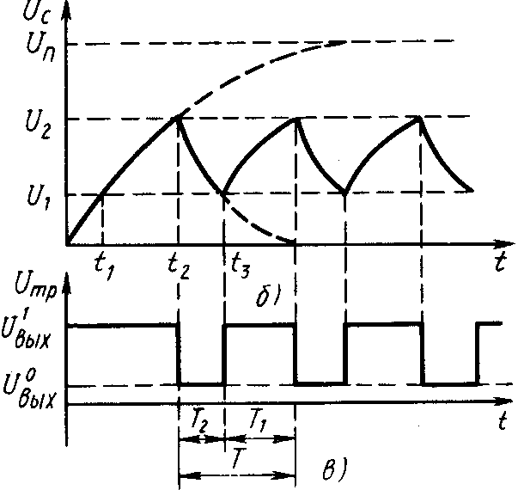
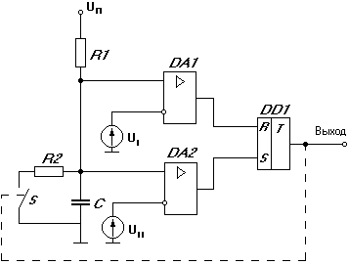
Генераторы напряжения прямоугольной формы. Принцип работы генератора напряжения прямоугольной формы разберем на примере схемы рис. 3.1, а. В состав ее входят два дифференциальных усилителя DA1, DA2,RS -триггер DD1 и управляемый им электронный ключ S. Дифференциальные усилители DA1, DA2 имеют большой коэффициент усиления по напряжению и выполняют роль компараторов напряжений. Компараторами называются устройства, используемые для сравнений двух или нескольких сигналов. Так, если, например, на не инвертирующем входе усилителя DA1 напряжение меньше,
а)
Рис. 3.1. Упрощенная схема генератора напряжения прямоугольной формы (а);диаграммы напряжений на конденсаторе С (б) и выходе триггера (в)

чем U2, то на его выходе будет низкий уровень выходного сигнала, соответствующий коду 0 для триггера DD1. При повышении входного напряжения и достижения им уровня, большего U2, на выходе DA1 будет высокий потенциал, соответствующий коду 1. Ввиду большого коэффициента усиления по напряжению у усилителя обычно можно считать, что изменение выходного сигнала компараторов происходит в моменты равенства напряжений на их дифференциальных входах.
Пусть в исходном состоянии конденсатор С разряжен (Uc,=0). Тогда на выходе компаратора DA1 будет логический 0, а на выходе компаратора DA2—логическая 1. Триггер DD1 находится в состоянии 1 и ключ S разомкнут.
Конденсатор С заряжается от источника напряжения питания Uп через резистор R 1. Напряжение на нем нарастает по экспоненциальному закону

Uc(t) = Un (1 – e-t/R1C ) (3.1)

В момент времени t1 напряжение Uc станет равным напряжению U1, Uc(t)=U1 . На выходе компаратора DA2 появится напряжение логического 0, которое не может изменить состояние триггера DD1. Конденсатор С продолжает заряжаться. В момент времени t2 напряжение Uc станет равным U2. При этом на выходе компаратора DA1 появится логическая 1. При подаче логической единицы на вход R триггер DD1 установится в нулевое состояние и ключ S замкнется. Параллельно конденсатору С подключится резистор R2. Тем самым создается цепь разрядки конденсатора. Разрядка осуществляется разностью токов резисторов R1 и R2. Однако если выполняются условия R1 >> R2 близко Uп, то током резистора R1 можно пренебречь ввиду его малости. В этом случае изменения напряжения Uc можно охарактеризовать уравнением
Uc = U2 e-t/R2C (3.2)

Как только напряжение Uc достигнет значения U1, сработает компаратор DA2 и переведет триггер DD1 в состояние 1. Ключ S разомкнется и процесс зарядки и разрядки конденсатора повторится. Промежутки времени, в течение которых происходит зарядка и разрядка конденсатора С, а выходной сигнал триггера остается неизменным, часто называют стадиями квазиравновесия (почти равновесия). Длительность их найдем из уравнений (3.1), (3.2). Подставив в (3.1) вместо Uc(t) значения U1 и U2, найдем промежутки времени t1 и t2:
U1(t) = Un (1 – e-t1/R1C ) (3.3)
U2(t) = Un (1 – e-t2/R1C ) (3.4)

Преобразуем (3.3), (3.4) и прологарифмируем:
e-t1/R1C = (Un – U1)/Un ; e-t2/R1C = (Un – U2)/Un (3.5)
Так как длительность стадии квазиравновесия, определяемая зарядкой конденсатора С,
T1 = t2-t1 (3.6)
то, подставив (3.5), (3.4) в (3.5), получим
T1 = - R1Cln(Un – U2)/ (Un – U1) = R1Cln(Un – U1)/ (Un – U2) (3.7)
Длительность промежутка времени t2—t3, найдем из (3.2), подставив вместо Uc(t) напряжение U1:
U1 = U2 e-(t3-t2)/R2C (3.8)
Преобразовав (3.8) аналогично рассмотренному, получим
T2 = R2Cln U2/ U1 (3.9)
Период колебаний T = T1 + T2 (3.10)

а частота f = 1/T (3.11)

Длительность фронтов прямоугольного напряжения определяется параметрами триггера DD1 и обычно оценивается удвоенным временем задержки распространения у ЛЭ, на основе которых выполнен RS-триггер.
Генераторы напряжения прямоугольных форм часто называют мультивибраторами. Они относятся к классу релаксационных генераторов, т. е. генераторов, у которых изменения состояния отдельных активных приборов происходят в результате процесса регенерации .
Рассмотренный принцип получения прямоугольного напряжения используется в микросхеме интегрального таймера КР1006ВИ1* (рис. 3.2, а). В нем ключ S выполнен на транзисторе VT1, на выходе установлен дополнительный буферный элемент DD2, а роль источников опорных напряжений U2,

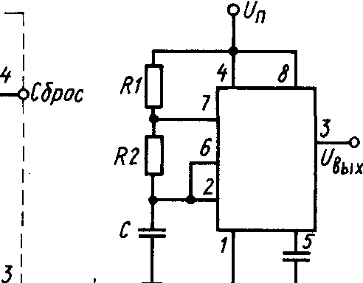

Рис. 3.2. Упрощенная схема таймера КР1006ВИ1 (в) и его включение мультивибратором (б)
U2 выполняет делитель напряжений на резисторах R1, R2 Rз. Схема включения его мультивибратором показана На рис. 3.2, б. При таком включении конденсатор С заряжается через резисторы R1, R2 до напряжения U2 =2/3 UП ,а разряжается через резистор R1 до напряжения U1 =1/3 UП.
Длительность стадий зарядки T1 и разрядки конденсатора С можно оценить с помощью уравнений
T1 = 0,693(R1 + R2)C (3.12)
T2 = 0,693 R2C (3.13)
Частота генерируемых импульсов
f = 1/(T1 +T2) = 1,443/(2R2 +R1)C (3.14)
Следует отметить, что минимальное значение T2 ограничено параметрами ключа VT1 и при R2 = 0, как правило, около 50 нс.
Структуры, подобные рассмотренным, обеспечивают получение прямоугольных напряжений со сравнительно стабильной частотой (изменение частоты из-за влияния внешних факторов менее десятых—сотых долей процента).
Худшие результаты получают при использовании мультивибраторов, у которых непрерывно изменяются полярность и значение напряжения, от которого заряжается конденсатор С. Примером такого подхода служат схемы, приведенные на рис. 3.3, a, б. В обоих схемах усилитель работает в режиме регенеративного компаратора, у которого полярность и значение опорного напряжения (U1 и U2) изменяются в зависимости от полярности выходного сигнала. Процессы регенерации возникают вследствие наличия у обоих устройств широкополосной положительной ОС.
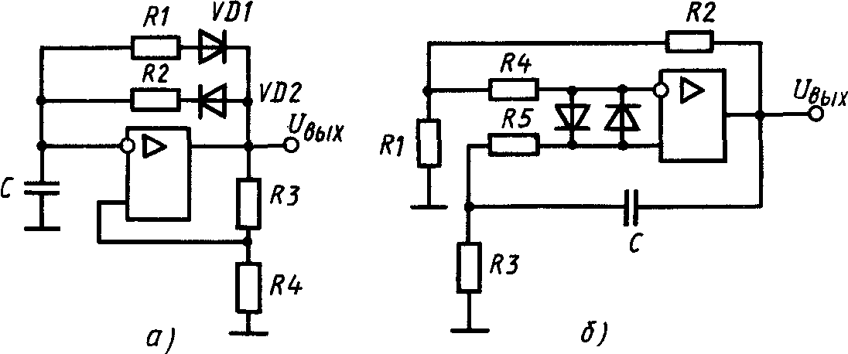
Рис. 3.3. Мультивибраторы на операционных усилителях:
а - с накопителем электрической энергии в цепи отрицательной ОС; б—с накопителем электрической энергии в цепи положительной ОС
Выходное напряжение усилителя, охваченного цепью положительной ОС с Ку > 1, может принимать два стабильных во времени значения:U+вых max и U-вых max . Это объясняется тем, что его активные приборы в результате процесса регенерации попадают в режим ограничения по соответствующей полярности.
Для примера рассмотрим схему рис. 3.3, а. Пусть в результате процесса регенерации ОУ оказался в насыщении по отрицательной полярности. Его выходное напряжение Uвых = U-вых max . Напряжение на не инвертирующем входе определяется коэффициентом положительной ОС
y = R4/(R3 +R4) и равно
U1= U-вых max y

Если бы ОУ оказался в состоянии насыщения по положительной полярности, то на его выходе было бы напряжение U⁺вых max а на не инвертирующем входе появилось бы напряжение U₂.
U₂= U⁺вых max y
Компаратор на ОУ срабатывает в моменты, когда напряжения на конденсаторе достигают значений U₁ или U₂
Будем считать, что компаратор только что сработал при напряжении U₂ и напряжение на конденсаторе С равно Uc=U₂ Конденсатор начнет перезаряжаться через резистор R₂, причем напряжение, создающее ток перезарядки, эквивалентно U_{П} (см. рис. 3.1, а):
UП1 = U-вых max - U+вых max у = -( [U-вых max ] – [U+вых max у])
Напряжение на инвертирующем токе Uс изменяется с течением времени

Uc(t) = U+вых max у-([U-вых max ] + U+вых max у) (1 – e-t/R2C) =
= - [U-вых max ] + ([U-вых max ] + U+вых max у) e-t/R2C (3.15)
При Uс(t) =U1 усилитель выходит в активную область. Начинается процесс регенерации, в результате которого происходит лавинообразное изменение выходного напряжения. Подставив в (3.15) значение Uc (t) = U1 = U-вых max у, получим
[U-вых max у] (1 - y) = ([U-вых max ] + U+вых max у) e-T2/R2C (3.16)
Решив его аналогично рассмотренному, получим
T2 = R2Cln([U-вых max ] + U+вых max у)/( [U-вых max у] (1 - y)) (3.17)
При выходном напряжении ОУ U+вых max к конденсатору С в начальный момент времени приложено напряжение, эквивалентное Uп в схеме рис. 3.1, a:
U_{П}² = U+вых max - U-вых max у = U+вых max + [U-вых max у]) (3.18)
Уравнение, характеризующее изменения напряжения на инвертирующем входе ОУ, при зарядке конденсатора С через резистор R1 имеет вид

Uc(t) = U-вых max у + (U+вых max + [U+вых max]у) (1 – e^{-t/R1C}) (3.19)
Стадия квазиравновесия, при которой происходит «медленное» изменение напряжения на конденсаторе С, кончается при Uc(t)=U2. Подставив значение Uc(t) в (3.19) и решив его, получим
T1 = R1Cln([U-вых max ]y + U+вых max)/(U+вых max у (1 - y)) (3.20)
Частота колебаний f= l/(T1+T2). Меняя R1 и R2 можно изменять как частоту, так и скважность следующих друг за другом прямоугольных импульсов. Подобные мультивибраторы удовлетворительно работают в диапазоне частот доли Гц—100 кГц.
Мультивибратор на рис. 3.3, б по принципу работы аналогичен рассмотренному. Отличие его в том, что времязадающий конденсатор С включен в цепь положительной обратной связи, а уровни пороговых напряжений изменяются на не инвертирующем входе. Это осуществляется с помощью резисторов R₁, R₂.
Диоды и резисторы R₁, R₂ включены для защиты входа ОУ от больших значений дифференциального входного на-
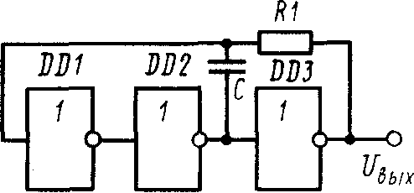
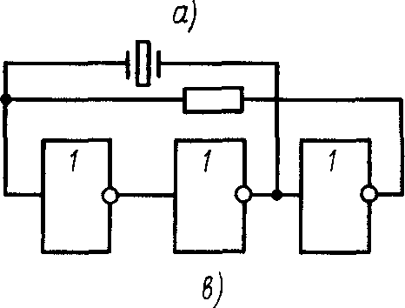
Рис. 3.4. Мультивибратор на ЛЭ155ЛАЗ (а); мультивибратор с «мягким» возбуждением (б), генератор с кварцевой стабилизацией частоты (в)
б)

пряжения. Применение их обязательно в тех случаях, когда разность напряжений на дифференциальных входах превышает максимально допустимое напряжение для данной микросхемы.
Мультивибраторы, к стабильности частоты которых не предъявляются жесткие требования, часто выполняют на ЛЭ (рис. 3.4, а, б). Они эквивалентны схеме рис. 3.3, б, так как ЛЭ—это усилители с большим коэффициентом усиления, имеющие два значения пороговых напряжений: U⁰вх пор, U¹вх пор. В обеих схемах имеется положительная обратная связь. Стадии квазиравновесия обусловлены тем, что после процесса регенерации, возникающего при выходе в активную область всех ЛЭ, входящих в петлю ОС, ко входу ЛЭ окажется приложенным напряжение, большее U1вх пор или меньшее U⁰вх пор. По мере зарядки конденсатора С напряжение на входе соответственно снижается или повышается до уровня, при котором ЛЭ выйдут в активную область, и процесс регенерации повторится. Подобные мультивибраторы имеют невысокую временную и температурную стабильность частоты колебаний. Так, для ЛЭ серии 155 нестабильность частоты может достигнуть 5—10% при изменении напряжения питания на 5%. Колебания температуры от 5 до 60 °С меняют частоту на 10—20%. ,
Промышленность выпускает специальные микросхемы мультивибраторов, например К263ГФ1. Изменяя емкость дополнительного навесного конденсатора, у них можно изменять частоту автоколебаний от долей Гц до 80 МГц.
Для получения высокой стабильности частоты вместо времязадающего конденсатора часто включают кварцевый резонатор (рис. 3.4, в). При этом вследствие высокой добротности кварцевого резонатора форма импульсов отличается от прямоугольной

Обзор мультивибраторов микросхемного исполнения.
Мультивибраторы относятся к аналого-импульсным устройствам и позволяют простейшим способом сформировать синхронизированные тактовые последовательности импульсов, расширить длительность коротких импульсов, сформировать импульсы разрешения нужной длительности, отмерить интервалы времени (до единиц минут), построить петли фазовой автоподстройки частоты.
Различают два типа мультивибраторов микросхемного исполнения - автоколебательные (в маркировке проставляются буквы ГГ) и ждущие (проставляются буквы АГ). Автоколебательные мультивибраторы формируют периодическую последовательность импульсов напряжения прямоугольной формы. Длительность импульсов и период их следования задаются параметрами навесных (внешних) элементов R и С или уровнем управляющего напряжения. Для ждущих мультивибраторов длительность формируемого импульса также определяется параметрами навесных элементов, а период следования импульсов определяется периодом следования запускающих импульсов, подаваемых на специальный вход.
Микросхема 530ГГ1,К531ГГ1 (рис.5)
Микросхема содержит два одинаковых автоколебательных мультивибратора, у каждого из которых имеются входы управления частотой повторения импульсов (FI1 и FI2) и входы выбора диапазона генерируемых частот (D1 и D1), инверсные входы разрешения работы (E1 и E2), а также входы СH подключения внешнего резонатора (конденсатора или пьезоэлектрического резонатора). На выходе мультивибраторов (Q1 и Q2) формируются прямоугольные импульсы напряжения типа "меандр" (скважность Q=2).
Частота следования выходных импульсов а может рассчитываться по выражению
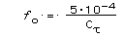
где С_{T} - величина электрической емкости навесного конденсатора, либо определяться по графику (рис. 6).
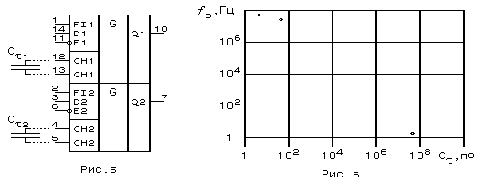
Емкость навесных конденсаторов С_{T} выбирается в диапазоне 9 пФ - 500 мкФ, а управляющее напряжение U_{f} должно лежать в пределах 1...5 В. В этих же пределах должно лежать напряжение диапазона изменения частоты мультивибратора в зависимости от U_{f} и при различных значениях U_{p}.
Максимальная частота генерации составляет 45 МГц при емкости нагрузки не более 15 пФ.
Инверсный вход E является разрешающим. Генерация разрешена, если на указанный вход подавать напряжение низкого уровня, и она будет запрещена, если на этот вход подать напряжение высокого уровня. При запрете генерации на выходе Q формируется напряжение высокого уровня.
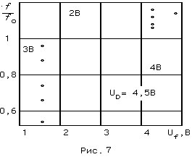
Выводы 8, 9 микросхемы - общие; на выводы 15, 16 подается питающее напряжение +5В. Потребляемый микросхемой ток питания составляет 150 мА. Выходной ток нагрузки не должен превышать 20 мА.
Микросхема КМ555ГГ2 (рис.8)
Микросхема содержит два одинаковых автоколебательных мультивибратора с управляемой частотой генерации импульсов. В отличие от мультивибратора ГГ1 данный мультивибратор имеет только входы управления частотой повторения импульсов FI1 и FI2, а также, наряду с прямыми Q, инверсные выходы Q. Напряжение Г на входах FI может меняться в пределах от 0 до 5 B (с повышением Г повышается и частота). Назначение входов С и E то же, что и у ГГ1.

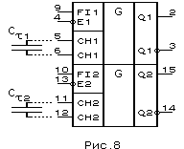
Частота генерации U_{f}=0...5 В меняется в пределах от 0.9 ... 1.6 МГц до 7...12 МГц при условии, что активное сопротивление и емкость нагрузки равны соответственно 677Ом и 45 пФ.
Выводы 1 и 8 микросхемы - общие; на выводы 7 и 16 подается питающее напряжение +5 В. Потребляемый микросхемой ток питания составляет 55 мА. Максимальная частота генерации (приотсутствии внешнего конденсатора С ) не превышает 23 МГц.
Микросхема К155АГ1.
Микросхема содержит один ждущий мультивибратор, формирующий одиночные импульсы прямоугольной формы с хорошей стабильностью длительности.
Мультивибратор имеет три входа запуска: по входу S3 производится запуск положительным перепадом напряжения, по инверсным входам S1 и S2 - отрицательным. Ко входам CН и CRH подключается навесной конденсатор C_{T}, который вместе с навесным резистором R_{T} образует времязадающую цепь, определяющую длительность выходного импульса t_{u}. Резистор R_{t} включается от вывода 11микросхемы к положительной шине питания 5 B (или к выводу 14). Зависимость длительности выходного импульса от номинальных значений С_{T} и R_{T} представлена на диаграмме (рис. 9). Рассчитывается длительность выходного импульса по следующему выражению:
На кристалле микросхемы между выводами 9 и 11 включен внутренний резистор R_{вн} с номинальным сопротивлением 2 кОм. Если требуемое номинальное сопротивление R_{Т} <= R_{ВН} , то используется внутренний резистор, а питающее напряжение 5 B подается на вывод 9 микросхемы.
Если Rт стремится к бесконечности и Ст = 0 (т. е. навесные элементы отсутствуют), то длительность выходного импульса будет не более 35 нс.
В таблице 1 даны все возможные комбинации сигналов логического управления мультивибратором.
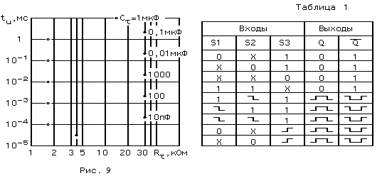
Нижние пять строк таблицы 1 содержат пять условий генерации одиночного выходного импульса и указывают фазу сигналов на прямом Q и инверсном Q выходах.
Мультивибратор нельзя запустить вновь, пока не истекло время t , т.е. при формировании импульса мультивибратор нечувствителен к сигналам управления, поступающим на входы SI1, SI2 и SI3. Длительность выходного импульса можно менять от 30 нс до 0,28 с, номинальное значение сопротивления резисторов следует выбирать в пределах 2-40 кОм, а электрическую емкость конденсаторов - в пределах 10пФ - 1000 мкФ.
Вывод 7 микросхемы - общий; на вывод 14 подается питающее напряжение +5В.
Потребляемый ток питания составляет 40 мА.
Микросхема 133АГ3,К155АГ3,533АГ3,КМ555АГ3,КР1533АГ3 (Рис.10)
Микросхема содержит два ждущих мультивибратора, формирующих одиночные импульсы напряжения прямоугольной формы с хорошей стабильностью длительности.
Каждый мультивибратор имеет два входа запуска: S1 и S2 (вход S1 - инверсный, S2 - прямой), а также инверсный вход обнуления R.

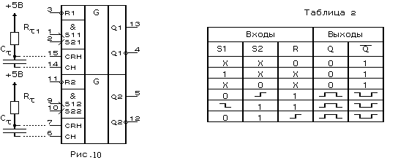
Запуск мультивибратора возможен в трех случаях. Первый - если на входе S1 действует логический 0, а на входе R-логическая 1, то запуск схемы происходит по положительному перепаду напряжения на входе S2. Второй - если на входах S2 и К действует логическая 1, то запуск схемы происходит по отрицательному перепаду напряжения на входе S1. Третий - если на входе S1 действует логический 0, а на входе S2 - логическая 1, то запуск схемы происходит по отрицательному перепаду напряжения на входе R.
В таблице 2 даны все возможные комбинации сигналов логического управления мультивибратором.
Длительность выходного импульса задается параметрами навесных элементов R_{T} и С_{T} .
Для микросхем 133АГ3, К155АГ3 при С_{T} > 1000 пФ длительность импульса определяется по выражению
При Ст <= 1000 пФ длительность импульса определяется по графикам (рис. 11). Для микросхем 533АГ3, КМ555АГ3, КР1533АГ3 длительность выходного импульса определяется по выражению
$$t_{и}=0,\text{45}R_{τ}C_{τ}$$

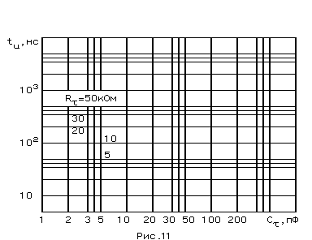
Минимальная длительность выходного импульса составляет 40 нс, что ограничивается величиной паразитной емкости, равной 50 пФ. Если мультивибратор запущен, то выходной импульс можно продлить путем перезапуска схемы. Для этого на вход S1нужно подать отрицательный перепад напряжения или на вход S2 - положительный. С момента перезапуска до окончания импульса должно пройти время, соответствующее t_{U}
Выходной импульс можно оборвать, подав на инверсный вход сброса R напряжение лог. 0.
Если оба ждущих мультивибратора микросхемы запустить по кольцевой схеме, как это показано на рис. 12, то образуется автоколебательный мультивибратор.
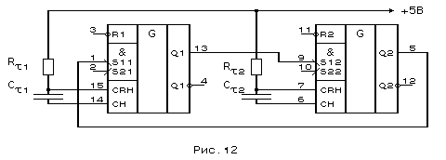
Вывод 8 микросхемы - общий; на вывод 16 подается питающее напряжение +5 В.
Потребляемый микросхемами 133АГ3 и К155АГ3 ток равен 66 мА; для микросхем 533АГ3, КМ555АГ3 и КР1533АГ3 - 20 мА.
Микросхема 533АГ4,КМ555АГ4 (рис.10)
Микросхема содержит два ждущих мультивибратора, формирующих одиночные импульсы напряжения прямоугольной формы.
Условное обозначение и цоколевка микросхемы одинаковы с микросхемой АГ3.
Принцип управления данным мультивибратором одинаков с управлением мультивибратором АГ3, но здесь не предусмотрен режим перезапуска.
Вывод 8 микросхемы - общий; на вывод 16 подается питающее напряжение +5 В.
Потребляемый ток питания составляет 27 мА.
Микросхема 555АГ5 (рис.13)
Микросхема содержит два ждущих мультивибратора, формирующих одиночные импульсы напряжения прямоугольной формы.
Каждый мультивибратор имеет два входа запуска: S1 и S2 (вход S1 инверсный, S2 -прямой), а также инверсный вход обнуления R.
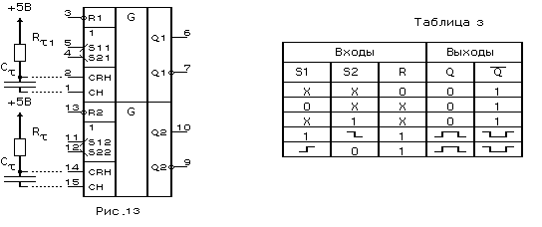
В таблице 3 даны все возможные комбинации сигналов логического управления мультивибратором. Кроме того, мультивибратор можно перезапустить, подав на вход S1 или S2 сигналы согласно правилам запуска, при этом импульс будет продолжен на величину t_{u} .
Длительность выходного импульса задается навесными элементами R_{T} и С_{T} и численно определяется по диаграмме (рис. 11).
Вывод 8 микросхемы - общий; на вывод 16 подается питающее напряжение +5 В.
Потребляемый ток питания составляет 36 мА.
4.Обоснование выбора схемы.
Сделав обзор мультивибраторов различного типа исполнения можно увидеть, как просто реализовать мультивибратор на микросхемах и других элементах. У них есть свои достоинства и недостатки.
В связи с тем, что тема КР жестко связана с курсом электроники и темами, которые в этом курсе изучаются, я разработал мультивибратор на транзисторах. Мультивибратор на транзисторах, в свою очередь, обладает рядом достоинств (которые будут перечислены в п.6 «Заключение» КР), благодаря которым выбор пал именно на него. В следующем пункте КР приводится пример расчёта мультивибратора на транзисторах.

5.Расчет мультивибратора.
Схема мультивибратора приведена на рисунке 14.
рис.14
Cхема рассматриваемого мультивибратора аналогична приведенной на рис. 14.
Выбираю тип транзисторов из следующих условий:
1. В ней используются транзисторы р-n-р-типа, так как источник питания имеет отрицательную полярность.
2. Транзистор д.б. низкочастотным и в то же время достаточно мощным чтобы на выходе мультивибратора сигнал был с большой амплитудой (1-цы В)
U_{КЭ}>U_{П}=12B; U_{БЭ}> U_{П}=12B; f$β$>1/T=1кГц.
Перечисленным условиям удовлетворяет р-н-р-транзистор КТ203Б, зарубежным аналогом которого является транзистор 2N2273 или 2N2274. 2N2273 мы и будем использовать при разработки схемы в EWB или аналогчного для которого U_{КЭmaxдоп}=30 В; U_{БЭ обр}=15 В;
$$f_{β\text{min}}=\text{55}⋅{\text{10}}^{3}\text{Гц};I_{K\text{max}}=\text{10}\text{мА};h_{\text{21}Э}=\text{30}\text{.}\text{.}\text{.}\text{90}\text{.}$$
Так как нагрузки мультивибратора не заданы, сопротивление резистора R_{K} определим из условия I_{K max}=0.7 I_{K max} доп
R_{K}=(U_{П}-U_{КЭ Н})/I_{k max}U_{П}/0,7 I_{К max доп}=12/7=1,42 кОм.
Принимаем R_{K}=1,5 кОм.
Сопротивление R_{Б} найдем из условия обеспечения коэффициента насыщения q=1,5
R_{Б}=R_{K}h_{21Э min}/q=1.530/1.5=ЗОкОм.
Емкости конденсаторов С1 и С2 определим из условия получения заданных длительностей импульса и паузы выходного напряжения.
Согласно выражению (11.4) найду
С₁=t_{и}/0,7 R_{б}=310⁻⁴/0,73010³=1,4310⁻⁸ Ф;
C₂=(T-t_{И})/0,7 R_{б}=(1010⁻⁴-310⁻⁴)/0,73010³=3,310⁻⁸ Ф;
Принимаю С₁ =15 нФ; С₂= ЗЗ нФ.
Согласно выражению (11.2), длительности фронтов выходного напряжения соответственно равны
t_{Ф1}=2,3R_{K}C₁=2,31,510³1510⁻⁹=51,7510⁻⁶с.
t_{Ф2}=2,3R_{K}C₂=2,31,510³3310⁻⁹=11410⁻⁶с.
Проверю схему с точки зрения подготовки к следующему переключению.
Для этого $\text{max}\left\{t_{Ф1},t_{Ф2}\right\}<\text{min}\left\{t_{И},t_{П}\right\}$
$\text{max}\left\{t_{Ф1},t_{Ф2}\right\}$=1,410⁻⁴с.
$\text{min}\left\{t_{И},t_{П}\right\}$=3 10⁻⁴с.
Следовательно условие выполняется.

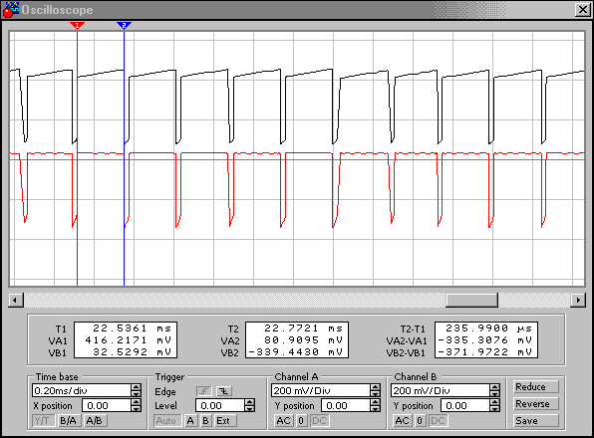
рис.15
Для согласования выхода мультивибратора с нагрузкой на выход мультивибратора подключается диф. цепочка (рис.16),
Wc = 1/(Rн C₃)
С₃

Рис. 17
Rн
Рис.16

где в качестве нагрузки используется сопротивление динамической головки. ЛАЧХ этой диф. цепочки показана на рис.17.
ПФ = Wвых/Wвх = PC₃Rн/(1 + PC₃Rн), где Wc = 1/(Rн C₃) – частота среза.
Отсюда выразим С₃:
С₃ = 1 / W_{c}Rн = 1 / (2*3.14* f_{вых} * Rн)
Rн задана и = 4 Ом. Частоту f_{вых} найдём из условия:
f_{вых} = 0.715 / (R_{б}*С₂) = 720 Гц
С₃ = 1 / (2*3.14* 720* 4) = 55мкФ
Конденсатор С₃ выбермем из условий : низкочастотный, следовательно конденсатор следует выбирать 2-го типа – Н30-Н90. Данным параметрам удовлетворяет кирамический конденсатор К10-9 Н30 50 мкФ +,- 20%
U_{ном} = 25 В.
Динамическую головку выбираем из условия: Rн = 4 Ом f = 720 Гц.
Данным параметрам удовлетворяет динамик 6ГД-3 100-10000Гц Z=4Ом

6.Заключение.
В данной курсовой работе сделан обзор мультивибраторов различного типа исполнения. Произведён расчёт мультивибратора на транзисторах. Видно, что данная схема обладает рядом достоинств:
На выходе мультивибратор не требует усилительного каскада, в отличии от мультивибраторов микросхемного исполнения. Он обладает большими выходными токами и напряжениями, а следовательно большой мощностью.
Обладает достаточной стабильностью выходной частоты и симметричными импульсами на выходе (для симметричного мультивибратора). Не все мультивибраторы микросхемного исполнения на выходе обладают симметричными импульсами. Для мультивибратора на транзисторах f_{вых} = 0.715 / (R_{б}*С₂), следовательно f_{вых} можно менять, варьируя R_{б} и С₂.
Простота, дешевизна доступность элементной базы, а также ремонтопригодность за счёт взаимозаменяемости элементов.
Недостатки данной схемы:
Невысокая температурная стабильность т.к. в схеме есть низкочастотные элементы, то небольшое изменение температуры ведёт за собой существенное изменение низкочастотных элементов. Плохая надежность из-за большого кол-ва эл-тов. Не может применятся в микросхемах из-за высокого U_{пит} и больших выходных токов. Большие габариты.
Литература.
- Бирюсов С. А. Цифровые устройства на интегральных микросхемах. – М.:Радио и связь, 1984 - 88с. Ил.
- Ильин В.Н., Коган В.Л. Разработка и применение программ автоматизации схемотехнического проектирования.- М.: Радио и связь, 1984.- 368 с.
- Нерретер В. Расчет электрических цепей на персональной ЭВМ.- М.: Энергоатомиздат, 1991.- 220 с.
- Руденко В.С. Основы промышленной электроники, - М., 1985, - 640 с.
- Чуа Л.О, Лин Пен-Мин. Машинный анализ электронных схем: Алгоритмы и вычислительные методы. Пер. с англ. - М.: Энергия, 1980.-640 с.
- Cистемы автоматизированного проектирования в радиоэлектронике: Справочник/Е.В. Авдеев, А.Т.Еремин, И.П. Норенков, М.И. Песков;Под ред. И.П. Норенкова.-М.:Радио и связь, 1986.- 368 с.
- Цифровые и аналоговые интегральные схемы:Справочник./С.В. Якубовский, Л.И. Ниссельсон, В.И.Кулешова и др.; Под ред. С.В. Якубовского.- М.:Радио и связь, 1990.- 496 с.
- Гусев В.Г., Гусев В.М. Электроника.: Высшая школа, 1991. – 622с.: ил.

